中国水泥网
中水网〔2018〕05号
————————————————————————————————————
2018中国水泥行业超洁净排放研讨会
[2018.8.9-10 郑州]
2018年以来，多省市连续出台水泥工业大气污染物特别排放值实施计划，要求1-2年内，水泥行业全部完成超低排放改造，最严苛地区要求颗粒物、二氧化硫、氮氧化物排放浓度要分别不高于10 mg/m³、50 mg/m³、100 mg/m³。
水泥行业氮氧化物减排难度大、成本高，且国内鲜有将氮氧化物排放浓度成功稳定控制在100mg/m³以下的技术应用案例，寻找一条可行的技术路径使氮氧化物排放指标满足超低排放要求迫在眉睫。同时，颗粒物及二氧化硫减排技术虽然相对较为成熟，但如何改造以及降低治理成本仍然是当前水泥企业亟需解决的问题。
为此，中国水泥网于2018年8月9日-10日在河南郑州召开“2018中国水泥行业超洁净排放研讨会”，诚邀政府主管领导、技术专家、科研单位等共聚一堂，探讨更高效，更经济的水泥行业超低排放实施方案，将水泥行业颗粒物、二氧化硫、氮氧化物排放浓度分别控制在10 mg/m³、50 mg/m³、100 mg/m³以下，进而实现超低排放，推动行业绿色可持续发展。

【主办单位】
中国水泥网 www.Ccement.com

【大会主题】
超低排放 环保突围

【大会议题】
1、超低排放政策解读
2、SCR在水泥行业的应用
3、水泥行业SCR脱硝成功案例分享
4、实现100mg/m³氮氧化物技术路径探讨
5、低氨脱硝技术应用分享
6、二氧化硫治理技术方案
7、超低粉尘排放改造案例分享
8、高温滤袋选型应用

【大会议程】

日期 | 时间 | 内容
8月9日 | 09:00-22:00 | 会议报到
8月10日 | 全天 | 正式会议

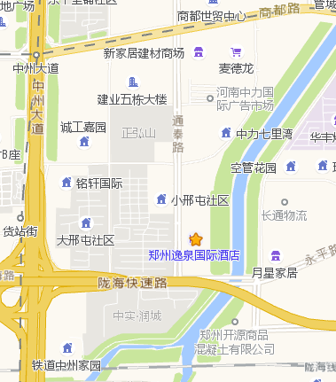
【时间及地点】
时间：2018年8月9日-10日
酒店：郑州逸泉国际酒店
地址：郑州金水区通泰路1号
交通：距离郑州新郑国际机场约30公里；
距离郑州火车站约8.5公里；
距离郑州火车东站（高铁站）约6公里；

【参会对象】
各大水泥企业、装备企业及备品备件企业总经理、总工、技术负责人、生产厂长、政府主管领导、技术专家、科研单位、中国水泥网理事长、理事单位、高级顾问等。

【论文征集】
为帮助水泥企业寻找可行的超低排放技术与方法，提升行业整体环保排放水平，也为了使大会能更好的针对这些问题展开交流，特此面向行业内外征集相关专题论文。具体要求如下：
1．内容原创，理论结合实际且数据清晰；
2．具有一定的科学性、创造性和学术性；
3．字数要求1000字以上，文件格式为word文档；
4．论文的结构组成按次序排列为题名、作者署名（包括姓名、单位、地址、
邮编）、摘要、关键词、前言、正文、参考文献、作者简介；
5．请将论文以电子版形式发送至：cehua@ccement.com；
6．征稿截止日期为2018年8月1日。

【参会费用】

1、会务费1800元/人；中国水泥网会员单位1500元/人；会务费包含资料费及餐

费；住宿统一安排预订，费用自理；

2、8月3日前缴纳会务费可直接在现场领取会务费发票，现场缴费的需在会后一周

内统一开票并邮寄；
3、中国水泥网理事会成员享受全程VIP接待，免会务费及住宿费。

【汇款帐号】

单位名称：浙江中建网络科技股份有限公司

账 号：1202022109900098665 开户行：工行杭州朝晖支行

【联系方式】

联系人：柯俊

手 机：18958090092 传 真：0571-85871616

电 话：0571-87260586 邮 箱：cehua@ccement.com

中国水泥网
2018年7月2日

附件：
2018中国水泥行业超洁净排放研讨会
参会回执
单位名称 |  |  |  | 邮 编
通讯地址
联 系 人 |  |  | E-mail
电 话 |  |  | 传 真
姓 名 | 性别 | 部 门  职 务 | 电 话 | 手 机 |  |  | 住宿（单/标间）
费用总额 | 万 仟 佰 拾 元整 |  |  | 小 写 | ￥
付款方式 | 户名：浙江中建网络科技股份有限公司  帐号：1202022109900098665  开户行：工行朝晖支行
参会方式 | 1、二维码扫码报名；  2、将参会回执传真或发邮件至中国水泥网； |  |  | 单位印章  日期： 年 月 日
备 注

注：请于2018年8月1日前传真或发邮件至中国水泥网：0571-85871616、cehua@ccement.com

